第5章 自动投放控制系统设计

市面出现的自动投饵机无法根据养殖生物的摄食信息调节投饵量，只能依据饲养人员的养殖经验设定投饵量，大多属于低精度的开环控制系统。而本文提出的IRBEN模型能准确判断鱼类摄食状态，所以我们将鱼类摄食状态作为反馈信息，结合自动投饵机设计出自动投放控制系统。同时为了方便饲养人员查看鱼类摄食状态、使用并管理自动投放控制系统，亦为了便于大规模的工业化养殖管理，我们针对自动投放控制系统设计了一套管控一体化软件。现将本文的自动投放控制系统和管控一体化软件设计情况介绍如下。

5.1 自动投放控制系统框架

针对目前已有自动投饵控制技术在水产养殖中应用的不足，本文提出了一种基于鱼类摄食状态反馈的自动投放控制系统，其特征在于本系统具有鱼群摄食行为判断算法、并结合投饵经验设定的前馈控制的综合投饵自动控制算法，实现均匀投放饵料，并提高系统快速性。系统主要分为前端部分、传输部分和主控设备三个部分，具体的架构如图5.1所示。

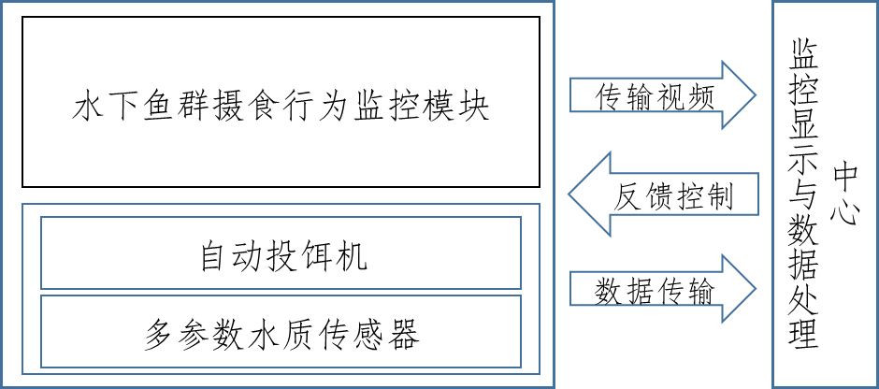

图5.1 自动反馈投饵控制系统框架

前端部分主要包含：鱼群摄食行为监控模块、自动投饵机模块和多参数水质检测模块。传输部分主要指：水下鱼群摄食行为视频建模模块与上位机控制中心的数据传输、上位机反馈控制自动投饵模块的通信传输、水质监测模块同上位机的数据传输。而主控设备即水下视频监控与分析主机，可进行视频监控、录像、回放、鱼类摄食行为分析等操作，保存并显示水质监测的各种指标数据；而且具有网络传输功能，方便实现网络远程管理。

系统的具体过程：鱼群水下摄食监控模块采集鱼群摄食行为视频，上位机采用滑动窗的手法借去取视频，由鱼群摄食行为评估算法对鱼类摄食强度进行判断，由此决定投饵机投放速率，将投饵等级反馈到自动投饵机，由自动投饵机进行自适应投饵操作，从而实现有反馈的精准投饵。

由于现阶段的循环养殖池的尺寸较大，采用单一位置的水下视频数据采集方案无法覆盖全部视角，本文采用的技术方案是：在水底三个视角布置水下相机（图5.2），将三路视频信号同时通过数据线传输到上位机控制中心，通过第4章提出的算法判断鱼类摄食行为，并根据摄食行为判断是否投饵，以及确定投饵等级。将投饵信号通过无线传输方式发送至自动投饵机，实现整个投饵过程的闭环控制。主控设备中的监控软件预留了阈值、检测时间等参数设置窗口，以适应不同种类的养殖生物、不同的生长阶段、不同规模大小的养殖场所。此外水下的水质检测模块会实时的将循环养殖场的水质检测型号传输至主控中心，方便对养殖池的水质管理。

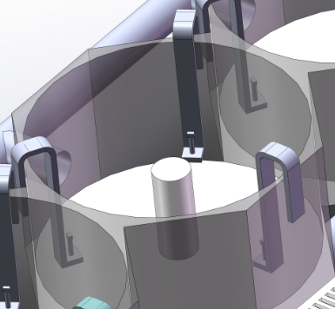

图 5.2 多视角水下相机布置方案

5.2 自动投放管控一体化软件

为了实时监控鱼类摄食行为的情况，显示处理的结果，我们设计开发了一套管控一体化软件。软件不但可以实时显示多路摄像机的监控、处理结果等，也可以让用户设定不同的报警阈值等，使得整个系统更加人性化。

图5.3展示了管控软件的部分界面，图(a)为软件的主界面，在主界面中可以显示多路摄像机的实时监控视频，图片的右侧报警信息栏中可以显示图像处理后的剩余饵料比例和一些报警信息。主界面中分别有系统信息、系统设置、录像回放、系统登陆、手动录像、画面抓拍、视频分析、画面布局等主要按钮，分别对应中不同的具体功能。而且在主界面可以调节摄像头录制视频时的灯光、变焦等。



图5.3 自动投放系统管控一体化软件，(a)软件主界面，(b)系统信息界面，(c)系统设置界面，(d)录像回放界面。

在主界面点击系统信息按钮，可以跳到图(b)界面。存储信息中可以查看系统的容量，视频和图像存放的信息。日志类型分为系统日志、报警日志、操作日志三类，在界面中可以选择查看不同时间段的相关信息。报警日志记录了系统对于摄像头是否正常、自动投饵机剩余饵料是过少等的报警信息，系统日志记录了系统启动时间、是否正常工作等，最重要的是日志中可以查看各个时间点的鱼类摄食状态，这些数据都会成为以后投饵策略的制定提供极大的帮助。

在主界面点击系统设置按钮，可以跳到图(c)界面。在此界面中我们可以自定义要在主界面中显示的视频说明的相关信息。主要有预览设置、报警设置、录像时间设置，这些都提高了系统的实用性。在主机设置中，我们可以对每一路摄像机的相关信息进行设置；在报警盒设置中，我们可以设定当自动投饵机的剩余饵小于一定的阈值时，系统发出报警信息；除此之外，还有一些人机友好的用户设置和网络设置。

在主界面点击录像回放，可以进入图(d)录像回放界面。在系统工作期间会自动录制相关视频，并截取150帧图像进行处理。同时我们也可以点击主界面中的手动录像进行自助录像，点击录像回放按钮即可回看录制的视频，而且能够在回放视频时抓取感兴趣的图像进行测试。

在主界面点击视频分析按钮，会跳出图5.4所示自动投饵设置界面。在左侧的分析设置中，养殖人员可以根据实际情况打开或者关闭不同通道的自动检测功能，而且可以根据养殖生物的进食快慢和习性调整自动检测的时间间隔。即使在未投饵时段，我们同样可以设置每隔一段时间运行鱼类摄食行为状态检测算法，并将数据记录在数据库中，以便以后对数据进行分析来制定更好的投饵策略。在右侧的投饵机设置中，我们可以设置投饵机档位规则，可以根据实际养殖中的饲养经验设置在不同饵料剩余量时投饵机的档位，以达到合理的鱼饵投放量。

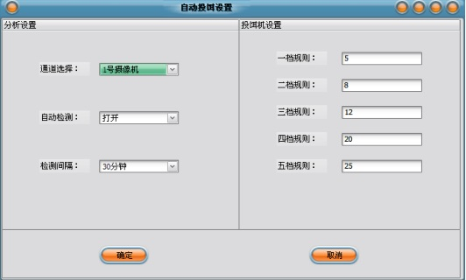

图5.4 视频分析界面

5.3 本章小结

本章首先介绍了课题组设计的自动投放控制系统的框架，介绍了管控一体化软件，使得算法和硬件的结合展现地更加直观，方便养殖人员工作；详细介绍了软件UI界面的设计以及重要功能的介绍。